1. Calcular el valor de disimilitud con la norma Euclídea entre las flores: Setosa, Versicolor y Virginica, tomando como base la longitud y anchura (área) del sépalo y pétalo de cada flor.

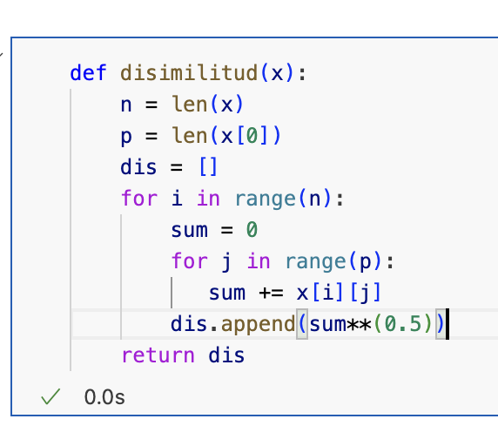

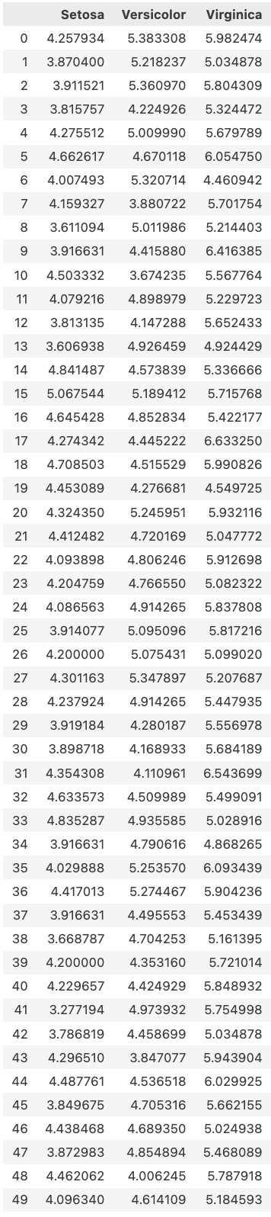

1. Establecer el umbral de disimilitud entre las 3 clases de flores, con base en los valores de área de cada flor.

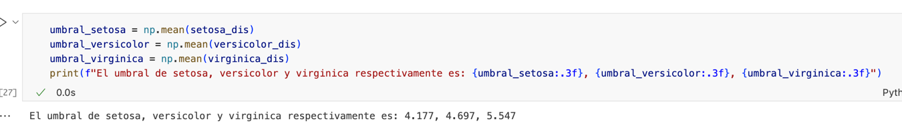

1. Calcular la distancia entre los elementos de la clase Setosa-Versicolor; Setosa-Virginica; Versicolor-Virginica; Versicolor-Setosa; Virginica-Setosa;Virginica-Versicolor.

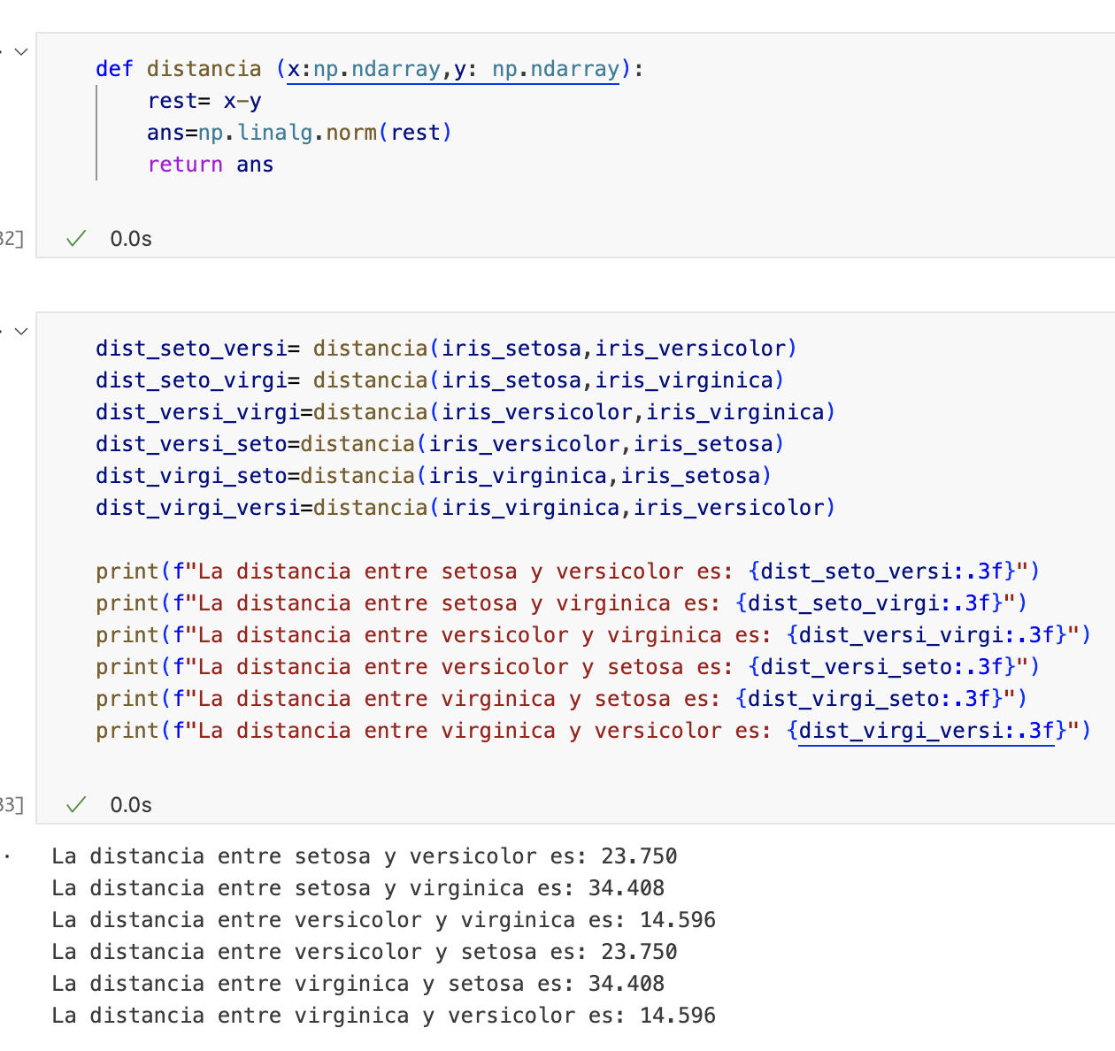

1. Calcular el producto interno entre cada clase de flores Setosa-Versicolor; Setosa-Virginica; Versicolor-Virginica;Versicolor-Setosa; Virginica-Setosa; Virginica-Versicolor.